ICS 27.140

CCS F25

团 体 标 准

T/SDMI XXXX—2025

**灌区量水闸墩式测控一体闸设计方法**

**Technical specification for integrated sluice gate with water measurement pier in distribution canals**

（征求意见稿）

XXXX-XX-XX发布 XXXX-XX-XX实施

山东省机械工业协会 **发布**

目 次

前言 II

1范围 3

2规范性引用文件 3

3术语和定义 3

4标记 4

5技术要求 5

5.1材料 5

5.2 测流原理 5

6量水闸墩式测控系统设计 6

6.1量水闸墩式测控一体闸结构设计 6

6.2渠道流量智能测控系统设计 6

6.3控制与通信性能 6

6.4 电源与续航 7

6.5 环境适应性及防护 7

7流量率定实验方法 7

7.1 实验方法及要求 8

7.2 实验步骤 8

7.3 测流公式 8

前言

本文件按照GB/T 1.1—2020《标准化工作导则 第1部分：标准化文件的结构和起草规则》的规定起草。

请注意本文件的某些内容可能涉及专利。本文件的发布机构不承担识别这些专利的责任。

本文件由山东省机械工业科学技术协会提出并归口。

本文件起草单位:西北农林科技大学、中国农业科学院农田灌溉研究所。

本文件主要起草人:王文娥、冉聃颉、王莹莹、杜娅丹、胡笑涛、姜明梁。

灌区量水闸墩式测控一体闸设计方法

1范围

本文件规定了灌区量水闸墩式测控一体闸的术语和定义、标记、技术要求、量水闸墩式测控系统设计、流量率定实验方法。

本文件适用于灌区量水闸墩式测控一体闸的设计和试验方法

2规范性引用文件

下列文件中的内容通过文中的规范性引用而构成本文件必不可少的条款。其中，注日期的引用文件，仅该日期对应的版本适用于本文件；不注日期的引用文件，其最新版本（包括所有的修改单）适用于本文件。

GB/T 21303-2017灌溉渠道系统量水规范

GB/T 22473 储能用铅酸蓄电池

3术语和定义

GB/T 21303-2017界定的以及下列术语和定义适用于本文件。

3.1

灌区 irrigation district

具有一定保证率的水源，有统一的管理主体，由完整的灌溉排水工程系统控制及其保护的区域。

3.2

灌溉渠道系统Irrigation canal system

由干渠、支渠 、斗渠和农渠及其 附属建筑物组成的固定灌溉渠道网络。

3.3

量水闸墩式测控一体闸 integrated sluice gate with water measurement pier

以闸墩为核心支承与安装载体，集成量水单元（如量水槽、水位传感器）与平板式闸板，通过闸墩分隔过流通道、固定测控组件，实现流量计量与闸门开度控制功能完全融合的测控一体闸。

3.4

收缩比 Contraction ratio

量水槽最小过流断面面积与渠道断面面积之比。

3.5

佛汝德数 Froude number

佛汝德数是一个无量纲数，用于描述流体力学中流动的惯性力与重力之间的相对大小。

3.6

供电方式 Power supply method

包括交直流电源、太阳能/风能、蓄电池等方式。

3.7

传感器 Sensor

包括水位、流速、闸门开度、限位及防卡保护传感器。

3.8

通信系统 communication system

测控一体闸与远端控制系统进行信息传输的设备、技术的总称。

3.9

流量 discharge

单位时间内通过河流、渠道或管道某一过水断面的水体体积。

3.10

测流精度 Flow measurement accuracy

将实测流量与测流公式的计算流量对比，计算相对误差，得出测流精度。

3.11

CFD仿真Computational Fluid Dynamics

CFD 是一种模拟仿真技术，利用计算机求解流体流动的各种守恒控制偏微分方程组的技术，这其中将涉及流体力学(尤其是湍流力学)、计算方法乃至计算机图形处理等技术。包括 ANSYS FLUENT、CFX、STAR-CCM、comsol、OpenFOAM、Phoenics等。

4标记

每个量水闸墩式测控一体闸应有清晰耐久的标记，至少应包括下列：

——闸门开度范围：cm；

——测流流量范围：L/s。

5技术要求

5.1材料

明渠流量测控装置，包括：闸墩、闸板、闸槽、支架、驱动装置、防护罩等。

5.1.1 闸板和闸槽

采用铝合金材料制作，确保在渠道过水时闸板不变形，保证闸槽与闸墩和渠道的固定性。

5.1.2 止水条

设置在闸板两侧，以有效防止水流渗漏。

5.1.3 防护罩

用于保护闸门驱动装置，防止雨水、风沙等外部因素影响设备性能，确保闸门的安全性和长寿命。

5.2 测流原理

量水闸墩式测控一体闸由特殊型式的闸墩和平板闸门组成，根据闸门开度不同有两种的测流方式：闸孔出流和堰流。利用平板闸门测流属于水工建筑物量水的一种，测流原理为闸孔出流及堰流，根据连续性方程和能量方程推导出平板闸门闸孔出流公式：

 (1)

 (2)

式中，*Q*和*QS*分别是闸孔自由出流和淹没出流的流量，m³/s；*b*是闸门宽度，m；*e*是闸门开度，m；*H*和*h*分别是闸门上游和下游水深，m；*g*是重力加速度，m/s²；*μ*和*m*分别是闸孔自由出流和淹没出流流量系数，与闸门型式和相对开度有关，通过试验和应用经验确定。量水闸墩式测控一体闸在相对开度增大到一定程度时，闸孔出流转变为堰流，此时闸墩作为量水槽测流，测流原理是在喉口段附近形成临界流，通过测量上游水位计算出流量，根据《灌溉渠道系统量水规范（GB/T 21303-2017）》，测流公式为：

 (3)

式中，*BC*是量水槽喉口宽度，即最小过流断面宽度，m；*a*和*n*是流量系数，可查表或通过试验率定。田间平底短喉道量水槽测流原理与之相同，但体型发生变化，由收缩段、喉口段和扩散段组成，测流公式为：

 (4)

式中，*K*和*α*是流量系数和流量指数，通过实验率定。

6量水闸墩式测控系统设计

6.1量水闸墩式测控一体闸结构设计

灌区渠道量水槽具有测流功能，闸门具有流量控制功能，将平底短喉道量水槽结合喉道处的平板闸门，在喉道段末端加设闸槽，形成量水闸墩式测控一体闸。在末级渠道输水过程中，通过使用预制模板制作量水槽，并将其固定于进水口两侧，再安装闸门及启闭设备等。

闸门宽度根据收缩比确定，一般取渠道宽度的0.55~0.65倍，最小为300mm。闸墩进口收缩段的侧墙与轴线应为15°~17°的扩散角，出口扩散段的侧墙与轴线应为16°~24°的扩散角，喉道段长度不小于闸门宽度的2/3。为了增加闸槽的耐久性，并减少闸板与闸槽之间的摩擦，选用铝合金材质的凹型滑槽进行制作。量水闸墩式测控一体闸结构及实物如图1所示。

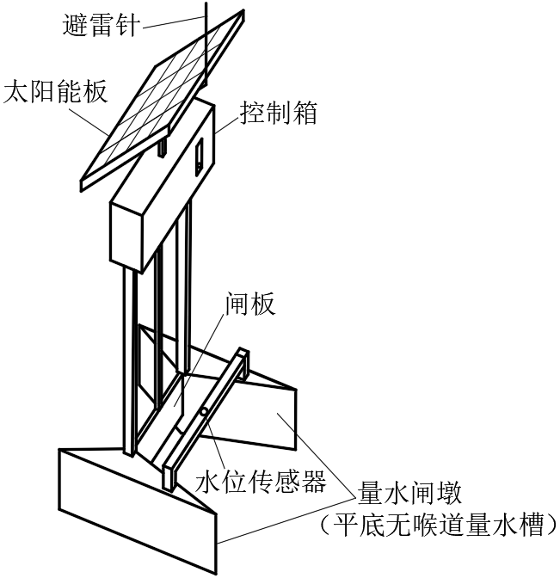

图1 量水闸墩式测控一体闸示意图

6.2渠道流量智能测控系统设计

6.2.1利用测控一体闸测流，需要根据闸门开度和上下游水深判断当前是闸孔出流还是堰流，再选择相应的流量计算公式。

6.2.2自动测流模块包括流量测量设施、数据处理与通讯设施及动力设施3个主要组成部分。其中流量测量设施为现地设备，由量水设施、测距传感器构成；信息处理与通讯设施包超声波测距模块、数码显示模块和程序下载模块等。

6.2.3自动测流模块包含主控芯片、超声波传感器、显示屏等，传感器等元件通过IO口传输所测信息。

6.2.4自动测流模块获取闸前水位、闸后水位及闸位信息，判断过流形态并计算输出流量。根据测控一体闸的流量公式和过流形态判别，编写内置流量计算软件。

6.3控制与通信性能

6.3.1 闸门应具有开度控制、流量控制、水位控制等多种功能，可通过现地和物联网远程控制模式运行，且应具备急停控制模式；

6.3.2 现场同时提供电动、外接电源和手动三种驱动方式，具有机械限位装置；非现场可利用物联网远程控制装置对闸门设备进行操作，远程操作可在基层用水管理中心平台和手机APP上进行。

6.3.3 通信技术和协议，可根据需要采用通信运营商提供的无线数据通信、无线数传电台通信、光纤等合理的通信方式，提供标准的通信协议。

6.3.4 支持本地存储与云服务器两种存储方式，内置大容量存储器，可存储至少3年的采集数据；

6.3.5 采用国产安全芯片和专用国密算法，保障闸体运行数据传输的完整性、可靠性与安全性，并具备冗余备份与一键恢复功能。

6.4 电源与续航

6.4.1 量水闸墩式测控一体闸的供电方式推荐优先采用太阳能供电方式，无太阳能供电条件可结合周边配套设施采用交流供电。供电安全应符合国家及行业相关安全要求。

6.4.2 量水闸墩式测控一体闸采用太阳能供电时，系统配置容量满足在阴雨（无日照）条件下至少保证连续7天的正常运行；在日照条件或运维间隔长的灌区，宜按15~30天进行容量设计。

6.4.3 蓄电池推荐采用铅酸蓄电池，其应满足GB/T 22473技术要求。

6.5 环境适应性及防护

6.5.1 量水闸墩式测控一体闸应适用于野外安装，应具备防盗、防人为损坏的防护结构。

6.5.2 温度：测控一体闸的控制、供电等设施设备所用的材料及电子元器件等适应的工作环境温度通常为-20℃~60℃，极端环境下应为-30℃~70℃。

6.5.3 防风沙：测控一体闸的设计、施工、运行与维护应考虑风沙天气带来的不利影响。

6.5.4 防雨防雷电：测控一体闸安装在野外空旷地带，设计时应考虑防雨防雷电要求，避免雨水进入控制箱损坏电子设施。太阳能立杆应设置避雷针，避雷针应将被保护设备覆盖在其45°保护角之内。

6.5.5 耐腐蚀：测控一体闸设计时应考虑金属部位的耐腐蚀性能。

6.5.6 箱体防护等级不低于IP65，电气设备淹没组件的安全防护等级不低于IP68，非淹没组件安全防护等级不低于IP54。

7流量率定实验方法

7.1 实验方法及要求

7.1.1 流量率定试验采用的流量范围是设计流量0.1~1.1倍，闸门开度为0.1~1.0倍闸门高度。

7.1.2 每种流量下调节闸门开度，形成闸孔出流及堰流，确定临界开度。一种流量实验过程中，来流量保持恒定。

7.1.3 闸孔出流条件下，设置5~6种闸门开度，测定闸前0.5倍收缩段长度处的断面水深*H、*闸后水深，如果闸下游为淹没出流，测定下游水深。

7.1.4堰流条件下，测定0.5倍收缩段长度处的断面水深*H、*下游水深。

7.1.5断面水深、闸门开度测量精度±0.1 mm，断面尺寸测量精度大于±1 mm。

7.2 实验步骤

实验步骤如下：

（1）安装量水闸墩式测控一体闸，测量闸门宽度、量水闸墩尺寸，调节来流量至待测流量；

（2）调节闸门从全开至水面即将接触闸门底缘，记录闸门开度，该开度为该流量下的临界开度*e*0；

（3）根据临界开度，以10mm或0.2*e*0递减设置闸门开度，调节闸门开度至设定值，待闸前水位稳定后，测定0.5倍收缩段长度处的断面水深*H、*闸后水深，如果闸下游为淹没出流，测定下游水深；

（4）一个开度测完后，调节闸门开度至下一个设定值，重复第（3）步，将闸孔出流所有设定值测完。

（5）调节闸门开度至大于临界开度*e*0，观测堰流条件下0.5倍收缩段长度处的断面水深*H*及下游水深。

（6）一组试验完成后，确认本组试验是否已经全部测记完毕、检查试验记录有无明显的读数错误，若有则需重新测记，若无则调节阀门至另一待测流量，重复（2）~（5）步骤。

7.3 测流公式

根据实验测定数据及5.2节公式（4）建立测流公式，确定临界淹没度、流量系数和流量指数。可同时采用CFD数值模拟方法，对量水闸墩式测控一体闸的水力性能进行模拟，根据实验结果结合数值模拟结果，建立测流公式。